УТВЕРЖДАЮ

________________________
«_____» _________________ 2025 г.
Центр обработки данных

ТЕХНИЧЕСКОЕ ЗАДАНИЕ
на выполнение

На листах

Действует с «18» марта 2025 года

СОГЛАСОВАНО

________________________
«_____» _________________ 2025 г.

СОГЛАСОВАНО

Наименование организации | Должность  исполнителя | Фамилия, имя, отчество | Подпись | Дата
ООО “Unitel” |  | Кан А. В.
ООО “Unitel” |  | Касымов С
ООО “Unitel” |  | Каримбаев Д.
ООО “Unitel” | Ведущий специалист по физической и технической безопасности | Хамраев К. М.
ООО “Unitel” | Руководитель службы развития ИТ инфраструктуры | Барабанов Т. В.
ООО “Unitel” | Начальник отдела поддержки серверной инфраструктуры | Неклюдов П. Ю.
ООО “Unitel” | Начальник отдела поддержки сетевой ИТ инфраструктуры | Белоглазов Д. В.

Содержание

1. Общие сведения 5
2. Цель и предназначение 9
2.1. Выделенные помещения предназначены для размещения вычислительного оборудования и систем хранения и обработки данных; 9
− Целью проекта является: 9
o создание системы контроля и учета доступа в выделенные помещения; 9
o проектирование и подготовка комплект исполнительной документации; 9
o подготовка эксплуатационных политик действия сотрудников Службы безопасности; 9
o обучения сотрудников Службы безопасности Заказчика; 9
o гарантийный период 24 месяца и постгарантийный период 36 месяцев. 9
3. Требования к оборудованию и технологиям 10
3.1. Общие требования 10
4. Квалификационные требования к участнику и производителю 11
4.1. Опыт и квалификация: 11
4.2. Технические знания и доступ к программному обеспечению: 11
4.3. Проектный опыт: 12
4.4. Системы безопасности и защиты: 12
4.5. Энергоэффективность: 12
4.6. Требования к услугам по сопровождению проекта: 12
5. Этапность проведения работ 13
6. Требования к безопасности 14
6.1. Общие требования 14
6.2. Состав проектной документации 14
6.2.1 Сдача завершенной ПСД 14
7. Общие требования к подразделу «Система контроля доступа» 16
7.1.1 Защищаемые зоны СКУД 16
7.1.2 Терминал доступа 16
7.1.3 Система централизованного управления, мониторинга, логирования 17
8. Общие требования к подразделу системы охранного видеонаблюдения 19
8.1. Общие требования 19
8.2. Защищаемые зоны СВН 20
8.3. Требования к сети передачи данных ТС 20
8.4. Технические требования к оборудованию СОТВ 20
8.4.1 Технические требования к аппаратной части СОТВ (средства передачи данных, видеоархивации, контроля и управления) 21
8.4.2 Технические требования к видеозаписывающему устройству (NVR) 21
8.4.3 Технические требования к IP телекамерам 21
8.4.4 Технические требования к программному обеспечению для управления IP устройствами (серверная часть) 22
9. Реализация проекта 23
9.1.1 Результат работы первая фаза проекта 23
9.1.1.1. Результат работы 23
9.1.2 Вторая и третья фазы проекта 24
9.1.2.1. Результат работы 24
10. Требования к разделу «Система маркировки и графических обозначений». 25
11. Требования к гарантийному и сервисному периоду. 26
11.1. Гарантийный период 26
11.2. Сервисное обслуживание 26
11.2.1 Уровень обращения и сроки реакции: 27
11.3. Обучение 28

Общие сведения
- Реализация проекта разделена на фазы.
  - Первая фаза (срок реализации до 30.11.2025г): :
    - Организация электронного журнала для ведения контроля посещений выделенных помещений;
    - Количество помещений – 20, количество точек контроля не менее 2 на каждое помещение.
  - Вторая фаза (срок реализации до 31.12.2026г):

    - Установка на серве
    - рных стойках электромеханических замков на передней и задней дверцах. Количество серверных стоек – 70 шт, производства Rittal, Hitachi, Lenovo, SUN, HP, Huawei.
    - Интеграция с существующей системой СКУД построенной на оборудовании Honeywell. (В случае если поставщик решения технически не может выполнить данное условие, поставщик должен предусмотреть замену всей инфраструктуры СКУД заказчика. Объем будет предоставлен по запросу участника).
    - Организация системы для безопасного хранения биометрических данных
    - Интеграция с системой СКУД на резервной площадке Заказчика. Информация по технологическим решениям предоставляется участникам конкурса по запросу.

    - контроль точек входа в выделенных помещениях путем внедрения системы анализа видеопотока и классификации посетителей на «свой» / «чужой» с отправкой уведомления в центральную систему мониторинга.
  - Третья фаза: (срок реализации до 31.12.2027г):
    - контроль точек входа в выделенных помещениях путем внедрения системы анализа видеопотока и классификации посетителей на «свой» / «чужой» с отправкой уведомления в центральную систему мониторинга на основной площадке Заказчика.
    - Интеграция с системой СКУД на основной площадке Заказчика. Информация по технологическим решениям предоставляется участникам конкурса по запросу.

- Наименование Заказчика – ООО “Unitel”;
- Финансирование – собственные средства;
- Настоящий документ содержит требования по выполнению проектных работ с последующим проведением строительно-монтажных работ, поставкой оборудования, прохождения сертификационных процедур, введением в эксплуатацию единой системы контроля, фиксации доступа в категоризируемые объекты, а так же требования к гарантийному и постгарантийному периоду;
- Исполнитель, при необходимости, совместно с заказчиком, разрабатывает отдельные части технического задания, не учтенные в настоящем техническом задании, но необходимые для реализации проекта;
- Перечень организаций, участвующих в проекте – конкурс;
- Плановые сроки начала и окончания работ;
Таблица 1.1.*
* Указанные в таблице сроки могут быть пересмотрены Заказчиком в сторону увеличения, Исполнитель должен предоставить план график основанный на общих сроках проекта;
- Состав выпускаемых документов приведен в разделе 5 «Состав и содержание работ по разработке документации» настоящего Технического задания;
- Перечень руководящих документов;
- Исполнитель должен обеспечить разработку необходимой исполнительной и технической документации не учтенных в разделе, но необходимых для реализации этапов проектирования, строительства, экспертизы и государственной приемки.
Таблица 1.2.*
Шифр документа | Наименование документа
ВСН 116-93 | Инструкция по монтажу линейно-кабельных сооружений связи
ГОСТ 2.106-96 | Единая система конструкторской документации
ГОСТ 21.101-97 | Основные требования к рабочей и проектной документации в части оформления и комплектности
ГОСТ 21.614-88 | Изображения условные графические
МКМ 08:2004/УзАСИ | ВНТП. Проводные средства связи
МКН 03:2006/УзААА | Инструкция по монтажу сооружений и устройств связи
МКН 13:2008/УзААА | Инструкция по проектированию ЛКС
ПУЭ издание 7 | Правила устройства электроустановок
РД 78.36.002-99 | Технические средства систем безопасности объектов. Обозначения условные графические элементов систем
КМК 2.04.20-98 | Устройства связи, сигнализации и диспетчеризации инженерного оборудования жилых и общественных зданий
ШНК 1.03.01-16 | Состав, порядок разработки, согласования и утверждения ПСД
O‘z DSt 2875-2014 | Требования к датацентрам
Oʻz DSt 1047:2018 | Термины и определения
IEC 62485 | «Safety requirements for secondary batteries and battery installations»
Oʻz DSt 1985-2018 | Виды, комплектность и обозначение документов при создании информационных систем
Oʻz DSt 1986:2018 | Информационная технология. Информационные системы. Стадии создания
Oʻz DSt 1987:2018 | Информационная технология. Техническое задание на создание информационной системы
ГОСТ 464-79 | Заземления для стационарных установок проводной связи, радиорелейных станций, радиотрансляционных узлов проводного вещания и антенн систем коллективного приема телевидения. Нормы сопротивления
РД 50-34.698-90 | Информационная технология. Методические указания. Комплекс стандартов на автоматизированные системы. Автоматизированные системы. Требования к содержанию документов
ANSI/TIA-568-D | Generic Telecommunications Cabling for Customer Premises
ANSI/TIA-942-C | Телекоммуникационная инфраструктура ЦОД
МКН 12:2007 /УзАСИ | Ведомственные нормы технологического проектирования. Предприятия радиосвязи, радиовещания и телевидения. Радиорелейные линии передачи прямой видимости
RH 45-136:2002 | Система управления охраной труда. Порядок разработки и контроля исполнения мероприятий по обеспечению безопасных методов труда в сфере связи и информатизации
КМК 3.01.02-00 | Строительные нормы и правила. Техника безопасности в строительстве
KMК 3.05.06-97 | Строительные нормы и правила. Электротехнические устройства
ШНК 2.04.09-2007 | Пожарная автоматика зданий и сооружений
КМК 2.09.04-98 | Административные и бытовые здания предприятий
КМК 2.01.03-96 | Строительство в сейсмических районах
ANSI/TIA/EIA–606 | Cable Labeling Standards (Стандарты маркировки кабелей)
* документы указанные в данной таблице, но отсутствующие в Реестре стандартов» / «Указателе стандартов» (http://uzsti.uz/shop/29384), приведены в справочных целях, поэтому в период проведения работ по проекту принять актуализированные документы аналогичного содержания и сферы действия на территории Республики Узбекистан.
- Термины и сокращения. Таблица 1.3.
Термин | Расшифровка
АВ | Автоматический выключатель
АБК | Административно бытовой комплекс
АКБ | Аккумуляторная батарея
АСДУ | Автоматизированная Система Диспетчерского Управления
АСГПТ | Автоматизированная система газового пожаротушения
АСВПТ | Автоматизированная система водяного пожаротушения
ВРУ | Вводно-распределительное устройство
ГЗШ | Главная заземляющая шина
ГРЩ | Главный распределительный щит
ДГУ | Дизель-генераторная установка
ИБП | Источник бесперебойного питания
ИИ | Инженерная инфраструктура
ОЗДС | Охранно-защитная дератизационная система
ПСД | Проектно-сметная документация
РТП | Распределительно-трансформаторная подстанция
РУВН | Распределительное устройство высокого напряжения
РУНН | Распределительное устройство низкого напряжения
СБЭ | Система бесперебойного электропитания
СГЭ | Система гарантированного электропитания
СЭ | Система электропитания
УЗИП | Устройства защиты от импульсных перенапряжений
УКРМ | Устройство компенсации реактивной мощности
ЦОД | Центр обработки данных

Цель и предназначение

Выделенные помещения предназначены для размещения вычислительного оборудования и систем хранения и обработки данных;

Целью проекта является:

создание системы контроля и учета доступа в выделенные помещения;

проектирование и подготовка комплект исполнительной документации;

подготовка эксплуатационных политик действия сотрудников Службы безопасности;

обучения сотрудников Службы безопасности Заказчика;

гарантийный период 24 месяца и постгарантийный период 36 месяцев.
  - система маркировки и идентификации;

Требования к оборудованию и технологиям

Общие требования
- К участию в конкурсе допускаются решения, которые могут быть установлены на площадке Заказчика. Облачные решения не допускаются.
- Все поставляемое оборудование должно быть новым, то есть не бывшим в эксплуатации, не восстановленным и не собранным из восстановленных компонентов, быть изготовленным не ранее 2025 года;
- Не допускается поставка выставочных образцов;
- Поставляемое оборудование должно быть готово к эксплуатации. Содержать все необходимые комплектующие необходимые для работы (кабеля электропитания, модули управления, аккумуляторные батареи, необходимые клеммы и т. д.);
- Компоненты системы контроля доступа должны собираться в заводских условиях на промышленной сборочной линии, выпускаться серийно и не должны входить в перечень Оборудования, объявленного производителем к прекращению серийного производства;
- Минимальной срок прекращения продаж на поставляемое оборудования и компоненты должен составлять не менее пяти лет с момента ввода в эксплуатацию;
- Минимальный срок, в течение которого осуществляется сервисная поддержка и производство запасных компонентов должен составлять не менее пяти лет с наступления даты окончания продаж;
- Оборудование и компоненты, имеющие модульную структуру, должны иметь возможность горячей замены неисправного компонента;
- Компоненты системы контроля доступа должны быть рассчитаны на работу с номинальной нагрузкой в режиме работы 24/7;
- Все устанавливаемое оборудование должно быть одного товарного знака в пределах технологии, с целью гарантированного обеспечения технической и программной совместимости;
- Каждая единица оборудования должна сопровождаться техническим паспортом на оборудование и/или инструкцией пользователя и регламентом эксплуатации и обслуживания;
- Все поставляемое оборудование должно быть работоспособным и обеспечивать предусмотренную производителем функциональность;
- Поставляемое по настоящему Техническому заданию компоненты системы контроля доступа должны быть хорошо документированы, с обязательным предоставление Заказчику всех типоразмеров;
- Характеристики поставляемого оборудования должны опираться на запрашиваемые технические требования. Расхождение параметров допустимо в большую сторону, но никак не в сторону уменьшения запрашиваемой производительности;
- К участию допускаются производители оборудования с собственным товарным знаком и собственным модельным рядом. Не допускаются производители, работающие по ОЕМ (Original Equipment Manufacturer) модели;
- Оборудование должно быть сертифицировано:
  - ISO/IEC 27001
  - ISO/IEC 27701

Квалификационные требования к участнику и производителю

Опыт и квалификация:
- Список производителей оборудования, которые рассматриваются в конкурсе, опирается на независимое исследование Access Control Market Size - Industry Report On Share, Growth Trends & Forecasts Analysis (2025 - 2030) https://www.mordorintelligence.com/industry-reports/global-access-control-market-industry
- Suprema Inc.
- Hanwha Techwin Co. Ltd
- Thales Group (Gemalto NV)
- Bosch Security System Inc.
- Honeywell International Inc
- Tyco International Plc (Johnson Controls)
- Allegion PLC
- ASSA ABLOY AB Group
- Schneider Electric SE
- Panasonic Corporation
- Brivo Systems, LLC
- Identiv, Inc.
- Nedap NV
- Dormakaba Holding AG
- NEC Corporation
- Idemia Group
- Axis Communications AB
- Компания-участник тендера должна иметь многолетний (не менее 5 лет) положительный опыт в проектировании и строительстве систем контроля и учета доступа категоризируемых помещений, путем предоставления информации реализованных проектов в количестве не менее 3;
- Команда, выступающая в лице Исполнителя, должна включать высококвалифицированных специалистов, имеющих практический опыт в проектировании, строительстве и эксплуатации систем контроля и учета. Обязателен опыт работы с широким списком производителей оборудования;
- Компания участник, должна иметь действующие лицензии на проектирование выданную компетентным органом, в соответствии законодательства страны регистрации участника конкурса, а так же иные лицензии и разрешительные документы необходимые для реализации данного проекта, в исключительных случаях отсутствующие лицензии должны быть у субподрядчиков/субпоставщиков, при этом данные субподрядчики/субпоставщики должны быть заявлены на квалификационном этапе тендера и быть неизменными на всем протяжении проекта;

- Компания участник должна участвовать в отраслевых сообществах.

Технические знания и доступ к программному обеспечению:
- Глубокие знания и понимание международных стандартов, а также требования регулирующих организаций и законодательства Республики Узбекистан;
- Опыт в интеграции инженерных решений

Проектный опыт:
- Демонстрация успешного опыта в проектировании, строительстве систем контроля и учета категоризируемых объектов, общей площадью не менее 1000 кв м, и количеством точек контроля не менее 50.
- Предоставление портфолио завершенных проектов (не менее 3), включая технические характеристики, сроки и рекомендации клиентов;

Системы безопасности и защиты:
- Опыт в проектировании и строительстве современных систем безопасности, включая системы контроля доступа, видеонаблюдения;
- Исполнитель обязуется соблюдать законы и нормативы Республики Узбекистан, регулирующих применение газовых систем пожаротушения в ЦОД.

Энергоэффективность:
- Компания участник должна обладать опытом проектирования и внедрения современных энергосберегающих технологий.

Требования к услугам по сопровождению проекта:
- Исполнитель совместно с заказчиком утверждает программу и методики испытаний компонентов системы контроля доступа, включая функциональные испытания систем.

Этапность проведения работ
Таблица 5.0.
№ | Наименование, описание
1. | Подготовительный этап
2. | Предпроектные изыскания
3. | Разработка проекта
4. | Монтажные работы
5. | Этап пусконаладочных работ
6. | Заключительный этап, ввод в эксплуатацию
7 | Периодичный аудит работы системы, гарантийный и постгарантийный сервис

Требования к безопасности

Общие требования
- Технические средства, подлежащие обязательной сертификации в соответствии с действующим законодательством Республики Узбекистан, должны иметь соответствующие сертификаты;
- Требования к режиму безопасности и гигиене труда разрабатывать в соответствии с нормами и правилами, действующими в Республики Узбекистан;
- Технические средства должны использовать стандартные электрические стыки, интерфейсы, технологии и протоколы передачи данных;

Состав проектной документации
- В разделы проектной документации по системам контроля доступа должны входить комплекты взаимоувязанных документов, описывающих полный комплекс работ, включая, но не ограничиваясь:
  - Краткая пояснительная записка.
- Общие данные:
  - Схемы организации систем (структурные, функциональные, принципиальные);
  - Планы расположения оборудования и кабельных трасс (если применимо);
  - Типовые чертежи установки и монтажа сооружений и оборудования;
  - Журналы кабельных соединений с указанием мест размещения начальных и оконечных устройств, оборудования;

Сдача завершенной ПСД
- Проектно-сметная документация должна быть предоставлена Заказчику в 4-х экземплярах на бумажном носителе и в 2-х экземплярах на электронном носителе, оформленная согласно нормативной документации Республики Узбекистан;
- Исходные данные согласно должны быть предоставлены Заказчику в 2-х экземплярах на бумажном носителе и в 2-х экземплярах на электронном носителе;
- Один экземпляр электронной версии комплекта документации передается на CD-R диске, допускается использовать носители формата DVD-R;
- На лицевой поверхности диска должна быть нанесена печатным способом маркировка с указанием:
  - наименование объекта;
  - наименование Заказчика;
  - наименование Исполнителя;
  - наименование проекта, раздела, дисциплины;
  - дата изготовления электронной версии;
  - порядковый номера диска.
- Диск должен быть упакован в пластиковый бокс, на лицевой поверхности которого также делается соответствующая маркировка;
- Второй экземпляр электронной версии комплекта документации передается на Flash накопителе;
- Состав и группировка документов должна соответствовать нормативной документации Республики Узбекистан по порядку оформления проектной документации;
- В корневом каталоге должен находиться текстовый файл содержания;
- Состав и содержание данных должно соответствовать комплекту документации. Каждый физический раздел комплекта (том, книга, альбом чертежей и т.п.) должен быть представлен в отдельном каталоге диска файлом (группой файлов) электронного документа. Название каталога должно соответствовать названию раздела;
- В электронном виде документы должны быть предоставлены в формате исходных файлов, выполненных в программных комплексах, используемых для разработки проектной документации (pdf, docx, dwg, xlsx и т.д.);
- Кроме этого, в каждом каталоге предусмотреть отдельный файл формата PDF в котором собраны все листы, включая текстовую часть данного альбома или раздела;

Общие требования к подразделу «Система контроля доступа»

Защищаемые зоны СКУД
Системой контроля и управления оснащаются серверные шкафы, стойки и такие помещения здания ЦОД, машинные залы, электрощитовые, входы в коридоры ЦОД, складские помещения. Окончательный список помещений уточнить и согласовать с Заказчиком в процессе детального проектирования. Проектирование вести с учетом температурных особенностей эксплуатации

Терминал доступа
- Совместим со всеми этническими группами и типами лица;
- Защита от подмены лица (поставщик решения должен предоставить отчет соответствия и внутреннего тестирования);
- Скорость распознавания лица должна составлять не более 1 секунды.
- Терминал должен поддерживать многофакторную технологию идентификации. К примеру:
  - распознавание лица + индивидуальный QR;
  - распознавание лица + отпечаток пальца или ладони;
  - распознавание лица + персональный телефон (метка).
- Терминал должен иметь защиту от запуска несанкционированного программного обеспечения при его перезагрузке.
- Терминал должен поддерживать отправку видеопотока по протоколу RTSP во внешние системы хранения видеоархива;
- Терминал должен комплектоваться разными типами крепления (на стену, на серверную стойку)
- Температура и влажность окружающей среды -10/+45 гр. Цельсия, и 5 - 80% относительной влажности;
- Размеры не должны превышать 25см по самой длинной стороне, так как это может привести к нарушению воздушных потоков серверной стойки;
- Терминал подключается к сети Заказчика посредством Ethernet. Беспроводное подключение термина не допустимо.
- Электропитание – PoE IEEE 802.3at (предпочтительно), или внешний блок питания, идущий в комплекте (поддержка системы электроснабжения AC 220 В ±10%) Серверные стойки оснащены PDU с разъемом С13, блок питания терминала должен быть совместимым. В случае если Поставщик решения не может обеспечить совместимость разъемов, он устанавливает отдельный PDU с соответствующими розетками. Количество определяется при проектировании.
- Требуется полноценный контроль доступа каждого шкафа не зависимо от количества дверей в серверной стойке.
- Терминал идентификации должен иметь механизм управления электромагнитными замками каждой серверной стойки;
- Необходимо поддержка ручного управления замками при чрезвычайных событиях;
- Поставщик решения должен предоставить решение, как может производиться контроль работы системы при обесточивании терминала.
- Терминал должен фиксировать и отправлять в централизованную систему управления всех событий, которые определены Заказчиком:
- Контроль состояния двери шкафа - закрыта, открыта;
- Контроль состояния ручки шкафа – закрыта, открыта;
- Контроль боковых створок шкафа – закрыты, открыты;
- Видеофиксация событий - в интервале 30 секунд до перехода в штатный режим, когда все двери серверной стойки переведены в состояние «закрыты»;
- Отправлять уведомления в систему мониторинга, если дверь серверного шкафа открыта более 30 минут;
- Отправлять события по температурному режиму в серверной стойке.

- Каждый терминал должен хранить локально журнал событий: входов, выходов пользователей и аварийных открытий двери. Период локального хранения не менее 30 дней.
- Возможность интеграции с охранно-пожарной сигнализацией, для возможности разблокировки замков при возникновении пожара;
- В штатном режиме при фиксировании несанкционированного открытия дверей контроллер должен вызвать сигнал тревоги с отправкой события в систему мониторинга;
- Запирающий замок должен быть выполнен как запирающее устройство, монтируемого на двери шкафов и работающего в составе СКУД. Должно включать в себя все необходимые компоненты;
- Для защиты исполнительных устройств от механических ударов (там, где это требуется) при закрытии двери необходимо использование доводчика.

Система централизованного управления, мониторинга, логирования
- Программное решение, поддерживающее работу на ОС Windows или Linux актуальных версий, с установленными лицензиями и доступа к обновлению от производителя;
- программная интеграция с терминалами распознавания лиц для централизованной верификации биометрических признаков (распознавание лица и отпечатков пальцев/ладони).
- Поддержка работы в виртуальной инфраструктуре
- Система управления должна поддерживать отказоустойчивое решение на основе Active/Standby или работы в кластерном режиме.
- Ни один компонент системы при его неисправности не должен влиять на весь комплекс.
- Поставщик решения при подаче предложения должен учесть сайзинг решения с учетом пяти летней поддержки решения.
- Система управления должна поддерживать работу в режиме наблюдения онлайн, с возможностью формирования планов помещения и дашбордов состояния.
- Система управления доступа должна иметь гибкие настройки и обеспечить следующие сценарии:
  - Самостоятельный доступ сотрудника компании в помещение или серверную стойку путем успешного прохождения биометрического контроля (лицо + отпечаток);
  - Самостоятельный доступ сотрудника подрядной организации в помещение или серверную стойку путем успешного прохождения биометрического контроля (лицо + отпечаток);
  - Доступ сотрудника подрядной организации в сопровождении путем формирования индивидуальных штрих кодов доступа, либо предоставления альтернативных решений идентификации сотрудников подрядной организации
  - Гостевой доступ в сопровождении
  - Удалённое подтверждение прохода сотрудником Службы безопасности.
  - Альтернативные сценарии (список предоставляется Поставщиком)
- Администрирование системы управления должно поддерживать иерархическую систему доступа, с возможность разграничения прав на полный доступ и ограниченный. Система управления и мониторинга должна поддерживать работу с Microsoft Active Directory для формирования групп доступа и централизованного управления учетными записями пользователей.
- Система управления должна поддерживать интеграции с системами Заказчика посредством API или аналогичных решений
  - для интеграции с внешней системой согласования пропусков Заказчика. Поставщик решения должен предоставить описание к API во время проведения конкурса.
  - Для интеграции с внешней системой, где хранится биометрическая информация сотрудников, на основании которых должен предоставляться доступ в выделенные помещения или помещения ЦОД.
  - Интеграция с платформой PSIM WINMAG HONEYWELL, для централизованного управления компонентами СКУД
  - Интеграция с внешней системой видеонаблюдения Заказчика
- Система управления должна обеспечить визуализацию точек контроля, путем построения планов помещений, на которых должны быть нанесены серверные шкафы и точки контроля доступа.
- Логирование всех событий, описанных в данном Техническом задании, должны храниться в сыром виде и быть доступны при оперативном запросе в течение 6 месяцев. События свыше 6 месяцев могут быть заархивированы. Решение должно обеспечить общую систему хранения не менее 12 месяцев.
- Создание отчетов:
  - Отчеты из протокола событий;
  - Отчеты о действиях оператора;
  - Отчеты о параметрах и изменении системы;
  - Создание отчетов по расписанию;
  - Отчет по идентификаторам системы;
  - Экспортирование данных в CSV или сторонние форматы.
- Аппаратно-программный комплекс должен иметь возможность масштабирования узлами различной конфигурации как вычислительных ресурсов, так и ресурсов хранения, не зависимо от применяемых типов диска или объема.

Общие требования к подразделу системы охранного видеонаблюдения

Общие требования
- Система IP видеонаблюдения является системой видеоконтроля на основе распределенной сети IP камер видеонаблюдения;
- Система СОТВ должна решать следующие задачи:
- обнаружение и предотвращение фактов совершения действий по несанкционированному проникновению в защищаемые помещения, с функцией тревожной сигнализации;
- своевременный и достоверный видеоотчет о событиях, происходящих в защищаемых помещениях;
- возможность восстановления хода событий на основе записанных аудио-видео материалов, посредством предоставления непосредственного и удаленного санкционированного доступа к видеоархиву;
- функция аналитики распознавание лиц: поиск лиц по загружаемому фото, по снимку с камеры, формирование отчета о посещаемости объектов, трекинг – отслеживание перемещений лиц.
- Функцией тревожной сигнализации
- Система СОТВ должна отвечать следующим требованиям:
- состоять из компонентов на основе стандартов и технологии Ethernet, а также современных решений в области IP-видеонаблюдения;
- иметь модульную архитектуру построения с возможностью расширения;
- обеспечивать администрирование прав;
- иметь возможность удаленного администрирования системы;
- обеспечивать защиту от несанкционированного доступа к системе с парольной защитой;
- позволять изменять конфигурацию, идеологию и алгоритм работы без замены оборудования;
- обеспечивать круглосуточное наблюдение за выделенными помещениями;
- обеспечивать вывод изображений от любой телекамеры на устройства отображения автоматизированных рабочих мест;
- обеспечивать осуществление записи в нескольких режимах: постоянно, по движению, по расписанию, в ручном режиме;
- обеспечивать запись без прерывания текущего процесса записи;
- обеспечивать схему резервирования регистрирующего оборудования с автоматическим перенаправлением потоков данных видеокамер;
- иметь собственное ПО, в том числе иметь возможность установки на мобильные устройства операторов и администраторов.
- Система видеонаблюдения должна строиться на базе IP-видеокамер высокого разрешения с ИК подсветкой и питанием по PoE (стандарт подключения определяется при проектировании);
- Фокусное расстояние объективов определить из расчета оптимального отображения наблюдаемого объекта на мониторе;
- Точные места установки и угол наклона должны определяться по месту, исходя из условия обеспечения оптимальной видимости и минимизации слепых зон;
- Общая глубина архива видеозаписей должна составлять не менее 90 дней;
- Система регистрации и хранения данных должна иметь 25% резерв по производительности и расширяемости дискового пространства;
- Система должна функционировать 24 часа в сутки, 7 дней в неделю.

Защищаемые зоны СВН
- Зоны, защищаемые СВН:

- Внутренние помещения и коридоры ;

- Расположение камер видеонаблюдения в защищаемых зонах должно располагаться с учетом исключения мертвых зон;
- Ключевые зоны контроля (определяются и согласовываются с Заказчиком) должны иметь двойное (сквозное) покрытие СВН.

Требования к сети передачи данных ТС
- Передача данных между ТС СОТВ строится на основе сетевых технологий;
- В качестве протоколов обмена – стек протоколов TCP/IP;
- Канал передачи данных от ТС теленаблюдения до сетевого оборудования определяется проектом с длиной сегмента от видеокамеры до коммутатора не более 100 метров.
- Допускается применения оптических линий связи (Single Mode) в тех местах, где это необходимо.
- Точное расположение определяется проектом.

Технические требования к оборудованию СОТВ
- Все компоненты СОТВ должны иметь защиту от вскрытия в соответствии с требованиями ГОСТ Р 51558 или иным нормативным документом аналогичной сферы действия, актуальным к применению на территории Республики Узбекистан;
- Все компоненты СОТВ должны иметь уровень устойчивости к несанкционированному доступу;
- Все электрические цепи, соединяющие ТС СОТВ между собой, следует рассматривать как часть системы. Указанные электрические цепи должны контролироваться так, чтобы при любом их нарушении (обрыве, коротком замыкании) формировалось извещение о неисправности;
- Все компоненты СОТВ должны сохранять работоспособность при воздействии электромагнитных помех. Степень жесткости, в соответствии с ГОСТ 50009-2000 или иным нормативным документом аналогичной сферы действия, актуальным к применению на территории Республики Узбекистан, не ниже:
- третьей - для технических средств СОТВ, эксплуатируемых внутри помещений;
- четвертой - для технических средств СОТВ, эксплуатируемых на открытом воздухе;
- Все компоненты СОТВ должны сохранять работоспособность при кратковременных и длительных прерываниях в сети переменного тока. Время работы от источников бесперебойного;
- Технические средства, предназначенные для построения СОТВ, должны обладать конструктивной, информационной и эксплуатационной совместимостью;
- Основное электропитание ТС СОТВ должно осуществляться от сети переменного тока и соответствовать требованиям стандарта в диапазоне изменений напряжения электропитания от -15% до +10 % его номинального значения;
- ТС СОТВ должны быть восстанавливаемыми и обслуживаемыми изделиями;
- Конструкция ТС СОТВ должна обеспечивать удобство монтажа, технического обслуживания и ремонта, исключать несанкционированный доступ к элементам регулировки и соединительным клеммным колодкам;
- Степень защиты оболочками (IP) от проникновения к токоведущим частям, а также попадания внутрь оболочки твердых посторонних предметов и жидкостей устанавливается по ГОСТ 14254 или иным нормативным документом аналогичной сферы действия, актуальным к применению на территории Республики Узбекистан, и определяется для каждого ТС на этапе разработки рабочей документации;
- Технические средства СОТВ, предназначенные для использования на открытом воздухе, должны иметь соответствующее климатическое исполнение, а также элементы молниезащиты;
- Режим работы СОТВ круглосуточный;

- Средний срок службы ТС СОТВ не менее 8 лет по ГОСТ Р 52860 или иным нормативным документом аналогичной сферы действия, актуальным к применению на территории Республики Узбекистан;
- ТС СОТВ должны быть разрешены к применению на территории Республики Узбекистан и иметь сертификаты соответствия.

Технические требования к аппаратной части СОТВ (средства передачи данных, видеоархивации, контроля и управления)
- Оборудование аппаратной части должно устанавливаться в коммутационных шкафах в серверных или телекоммуникационных помещениях;
- Средства передачи данных устанавливаемых для подключения телекамер на периметре устанавливаться в зонных шкафах, соответствующих требованиям защиты от внешних и климатических воздействий.

Технические требования к видеозаписывающему устройству (NVR)
- Система видеонаблюдения должна обеспечить локальное хранение данных с параллельной отправкой видеопотока в центральную систему.
- Локальный NVR должен устанавливаться в коммутационных шкафах в серверных или телекоммуникационных помещениях;
  - Поддержки подключения от 32 IP видеокамер;
  - поддержка режимы работы — от непрерывной записи до интеллектуальной аналитики и детектора движения;

  - Поддержка работы камер с аналитическими функциями: распознавание лиц, подсчет посетителей, оставленные предметы, пересечение линий, управление функции детекция движения;
- Формирование отчетов по аналитическим функциям, действиям пользователей, управление устройствами, посещаемость зон, управление парковкой;
- Подключение и одновременная работа не менее не менее 20 клиентов;
- Удалённое сетевое управление через клиентское ПО пользователями на основе их аутентификации и уровня прав, видеозаписывающими устройствами, IP видеокамерами, центральным хранилищем.

Технические требования к IP телекамерам
- Телекамеры для уличной установки (стационарные, поворотные) должны устанавливаться во всепогодные термокожухи. Допускается для установки вне помещений применение стационарных корпусных и купольных телекамер уличного всепогодного исполнения;
- Стационарные телекамеры для установки в отапливаемых помещениях должны быть купольного исполнения;
- Камеры должны быть оснащены объективом с переменным фокусным расстоянием для установки угла обзора камеры по месту ее монтирования;
- Поддержка аналитических функций: распознавание лиц, подсчет посетителей, оставленные предметы, пересечение линий, детекция движения;
- Камеры с аналитическими функциями должны иметь обязательную поддержку съёмного Micro SD накопителя, для бесперебойной работы аналитических функций при потере связи с основным сервером;
- Камеры должны быть совместимы с технологией РоЕ (стандарт определяется с Заказчиком).

Технические требования к программному обеспечению для управления IP устройствами (серверная часть)
- Подключение и одновременная работа не менее не менее 20 клиентов;
- Удалённое сетевое управление через клиентское ПО: пользователями на основе их аутентификации и уровня прав, видеозаписывающими устройствами, IP видеокамерами, тревогами, центральным хранилищем, настройка макета и схемы видеостены;
- Управление аналитическими функции: распознавание лиц, подсчет посетителей, оставленные предметы, пересечение линий, управление функции детекция движения;
- Формирование отчетов по аналитическим функциям, действиям пользователей, управление устройствами, посещаемость зон, управление парковкой;
- Появление изображения в реальном времени после выбора номера камеры;
- Управление камерами, их позициями и групповыми позициями;
- Выдача последовательности обхода в мультиэкранном режиме;
- Выдача групповой последовательности на нескольких мониторах в мультиэкранном режиме;
- Управление выбранной камерой на базе выставленного пользовательского приоритета;
- Выбор монитора на базе выставленного пользовательского приоритета;
- Управление последовательностями обхода;
- Управление камерами панорамирование/наклон, масштабирование, фокусировка, яркость, вызов позиции и программы (до 256 шт.), автоматический режим (SEQ, SORT, AUTO PAN, PATROL);
- Выбор камеры/последовательности/монитора, управление камерой и рекордером с помощью дополнительного системного контроллера;

Реализация проекта

Результат работы первая фаза проекта

Результат работы
- Разработаны проекты внедрения системы физического контроля;
- Установлены терминалы идентификации в точках входа в помещение;

- Произведены пусконаладочные работы по интеграции контроллеров и системы централизованного управления, мониторинга, логирования.
- Настроена система электронного журнала посещения выделенных помещений
- Настроены сценарии выдачи пропусков

Вторая и третья фазы проекта

Результат работы
- Разработаны проекты внедрения системы физического контроля региональной инфраструктуры;
- Установлены контроллеры, видеонаблюдение в коммутационных стойках региональной инфраструктуры;
- Установлены биометрические терминалы распознавания лица;
- Установлены камеры с функционалом видеоналитики «свой» / «чужой»;
- Произведены пусконаладочные работы по интеграции терминалов, контроллеров и системы централизованного управления, мониторинга, логирования;
- Настроены сценарии выдачи пропусков;

Требования к разделу «Система маркировки и графических обозначений».
- Маркировка элементов структурированной кабельной системы (СКС) должна выполняться в соответствии с требованиями стандарта ANSI/TIA/EIA–606;
- Маркировка элементов кабельных соединений должна наноситься в доступном для наблюдения месте и позволять идентифицировать данные элементы согласно документации;
- Маркировке подлежат следующие компоненты:
  - кабели электропитания и щитовое оборудование;
  - кроссовое оборудование; кроссовые панели; порты (коннекторы) кроссовых панелей;
  - розетки; отводы;
  - неразъемные соединители различного назначения;
  - лотки и короба;
  - элементы заземления;
  - пассивный и активные пути распределения;
  - трубы подачи и обратки системы кондиционирования окрашиваются в разные цвета;
  - обозначается направление газа и жидкости в трубопроводах;
  - серверные и телекоммуникационные шкафы;
  - кроссовые панели – располагаются в монтажном шкафу с телекоммуникационным оборудованием или на стенах в специально оборудованных помещениях;
- Элемент маркировки должен быть выполнен из негорючего материала, устойчив к ультрафиолету и ветряным нагрузкам, агрессивной окружающей среде;
- Шаблон маркировки должен быть максимально читаемым и согласовывается с Заказчиком на этапе проектирования;

Требования к гарантийному и сервисному периоду.

Гарантийный период
- Поставщик решения должен обеспечить построение инфраструктурных решений на высококачественных компонентах и материалов;
- Гарантийный период всех элементов входящих в критически важную инфраструктуры – 36 месяцев с момента ввода в эксплуатацию;
- Гарантия распространяется на монтажные работы, а так же смежные инфраструктурные компоненты (кабель, задвижки, наконечники, насосы, краны и т. д.) на период 36 месяцев с момента ввода в эксплуатацию;
- Гарантийный период включает в себя:
  - Замена неисправного оборудования на новое, в максимальное сжатые сроки, где максимально долгий период определен как 30 календарных дней;
  - Ремонт неисправного оборудования в гарантийный период не допускается.
- В случае повторного нарушения работы или отказа какого-либо из компонентов критической инженерной инфраструктуры в течение гарантийного периода, Исполнитель обязан определить корневую причину возникновения неисправности. Если корневая причина неисправности не связана с выявленным заводским дефектом, официально подтвержденным заводом изготовителем, Исполнитель обязуется пересмотреть технические характеристики и обеспечить;
- Предусмотреть входной контроль поставляемого оборудования с привлечением внешнего аудита проводимых работ, Заказчик оставляет за собой право привлечения стороннего технического надзора.

Сервисное обслуживание
- Поставщик решения должен обеспечить сервисное обслуживание оборудование, находящееся в эксплуатации по окончании гарантийного периода;
- Минимальный срок сервисного обслуживания составляет 24 месяца;
- Во время сервисного обслуживания, в случае поломки элемента, относящегося к критичной инженерной инфраструктуре, допускается ремонт;
- Производитель оборудования может оказывать сервисную поддержку самостоятельно или передать данную задачу Исполнителю;
- Исполнитель должен обеспечить наличие команды специалистов, обладающих достаточными знаниями для оказания услуг технической поддержки;
- Сервисная поддержка включает следующие услуги:
  - Устранение ошибок в работе оборудования;
  - Консультации по эксплуатации;
  - Регламентное техническое обслуживание;
  - Выезды к месту эксплуатации оборудования;
- Производители оборудования должны иметь локальный склад или представительство, на территории Республики Узбекистан, для предоставления оперативной замены неисправного оборудования. Со стороны Заказчика возможен письменный запрос наличия позиций на складе, а также визуальный аудит запасных частей на площадке Исполнителя или Производителя. В случае отсутствия локального склада, поставщик решения, должен предоставить необходимый объем запасных частей, для оперативной замены;
- Производители поставляемого оборудования дает гарантийные обязательства по поддержанию в актуальном состоянии локального склада;
- Исполнитель должен предоставить возможность не лимитированного по количеству, консультационного или аварийного обращения не менее чем трем каналам связи: телефон, электронная почта, портал самообслуживания;
- Процедура замены вышедшего из строя оборудования должна быть регламентирована следующими сроками:
  - Полный цикл замены вышедшего из строя оборудования должен осуществляться в срок не более 30 календарных дней.
- Исполнитель может выполнять услуги по обслуживанию поставляемого оборудования и ПО совместно с ответственными сотрудниками заказчика при открытии соответствующего запроса со стороны заказчика;
- Устранение ошибок работы критически важных компонентов инженерной инфраструктуры и центра управления, а также разработка временных решений (workarounds) в режиме 24/7 7 дней в неделю (включая выходные дни и праздники);
- Сервисная поддержка может оказываться удаленно по электронным каналам связи с территории исполнителя. В случае если выполнение запроса не может быть выполнено в удаленном режиме, поставщик должен обеспечить прибытие к месту эксплуатации оборудования специалиста, обладающего достаточными знаниями для выполнения услуг;
- Поставщик по согласованию и совместно с заказчиком может выполнять регламентное техническое обслуживания согласно рекомендациям производителя, в течение всего срока гарантийного периода определенным техническим заданием;
- Заказчик может самостоятельно открывать запросы на сервисную поддержку с учетом приоритезации запросов, разделяя их по уровню критичности;
- Стороны принимают на себя обязательство назначить контактных лиц и предоставить по каждому из них следующую информацию: ФИО, телефон, электронный адрес и другие способы контакта в течение двух недель с даты подписания Договора;

Уровень обращения и сроки реакции:

Уровень критичности | Описание влияния инцидента | Время предоставления решения
Уровень критичности | Описание влияния инцидента | Время реакции | Срок предоставления решения
1 | - Сбои в работе, влекущие за собой недоступность выполнения функционала  - Аномальный рост нагрузки аппаратных составляющих, который приводит к деградации и снижению производительности  - Аппаратный или программный сбой, приведший к отключению функционала или модулей инженерной инфраструктуры  - Сбои в работе, выражающиеся в снижении производительности любого компонента контроля доступа ЦОД более, чем на 50% по сравнению с требованиями, сформулированными в техническом задании. | 20 мин. | 4 ч.
2 | - Сбои в работе оборудования, выражающиеся в снижении производительности любого компонента менее, чем на 50%, но более, чем на 25% по сравнению с требованиями, сформулированными в техническом задании.  Инциденты, перечисленные для уровня 1, для которых предложено обходное решение, позволившее снизить степень влияния | 2 ч. | 20 ч.
3 | - Сбои в работе оборудования, выражающиеся в снижении производительности любого компонента не более, чем на 25% по сравнению с требованиями, сформулированными в техническом задании.  Инциденты, перечисленные для уровня 2, для которых предложено обходное решение, позволившее снизить степень влияния | 8 ч. | 72 ч.
4 | Остальные инциденты, не перечисленные для Уровней критичности 1-3  Инциденты, перечисленные для уровня 3, для которых предложено обходное решение, позволившее снизить степень влияния  Запросы на консультацию | 8 ч. | 120 ч.

- Уровень критичности определяется сотрудниками службы эксплуатации ЦОД или сотрудниками Службы развития ИТ инфраструктуры Заказчика исходя из степени влияния. Заказчик имеет право повысить приоритет отдельного дефекта;
- В случае если Исполнитель предоставил временное решение для критичной проблемы, то приоритет проблемы может быть снижен по взаимному согласию;
- В случае устранения аварийной ситуации / предоставления «workaround», приоритет инцидента понижается и финальное решение предоставляется в регламентные сроки, соответствующие более низкому приоритету.

Обучение
- Исполнитель должен предоставить программу обучения экспертного уровня по всем компонентам системы физического контроля ЦОД, а так же системы управления и мониторинга. Обучение может быть, как очным, так и удаленным. Количество слушателей определяется проектом;
- Исполнитель обязуется разработать обучающую программу и инструкции, для разного уровня квалификации;
- Поставщик должен предоставить доступ к своей базе знаний или информационному порталу, для получения информации по оборудованию находящегося в эксплуатации ЦОД.
Приложение №1
Общие характеристика объектов
Коммутатор г Гулистан

Помещение коммутационный центр расположен по адресу г. Гулистан, ул.Навои,45 на объекте Узбектелеком, 3 этаж 3 этажного здания, помещение имеет три входа один из которых основной оборудован электромагнитным замком с двумя считывателями на вход и выход, вторая дверь является резервной, оборудована механическим замком, третья дверь выходит на закрытый застекленный балкон. Управление системой СКУД производится ОБД из командного центра ГО.
Объект оснащен системой видеонаблюдения, состоящей из камер видеонаблюдения в количестве 2 шт. и видеозаписывающего устройства NVR, видеосигнал с СВН выведен на монитор ОВН ГО.

- На основном входе заменить считыватель магнитных карт доступа на Контроллеры СКУД с поддержкой трехфакторной идентификации:
- биометрические данные (отпечатки пальцев и/или распознавание лиц);
- магнитная карта доступа;
- парольная защита (клавиатура),
с интеграцией в действующею систему СКУД,

- Установить по направлению основного входа и выхода камеры с функцией распознавания лиц с целью распознавания всех посетителей коммутационного центра, видеосигнал с камеры ИИ вывести на сервер СВН ГО
- Для детального обзора и контроля проведения работ на серверном оборудовании установит дополнительные видеокамеры.

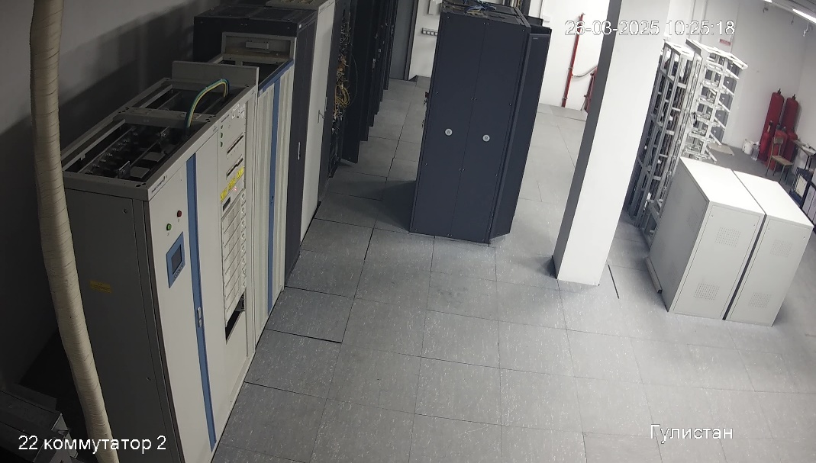

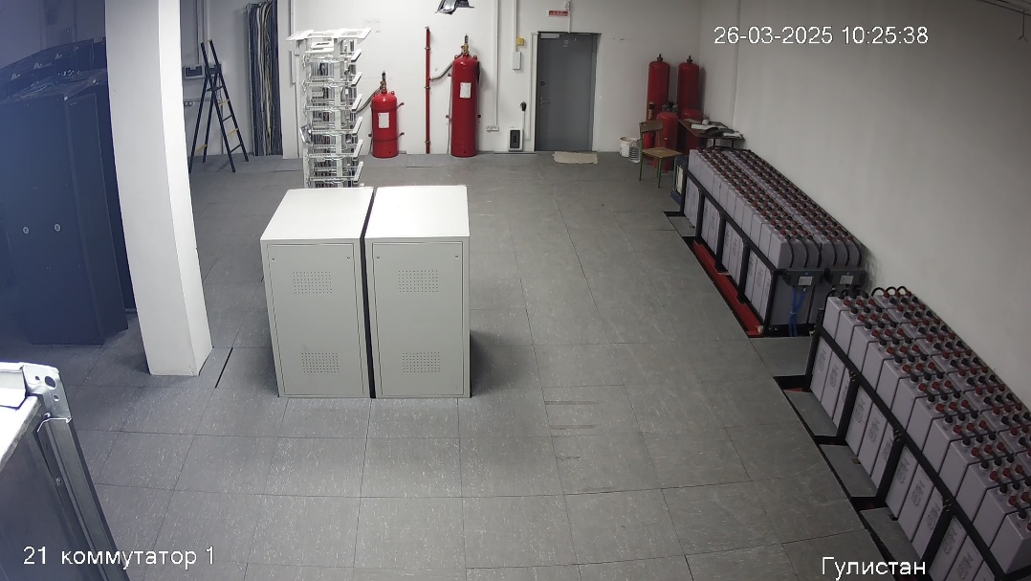

Серверная г Гулистан
Помещение серверной расположено по адресу ул. Сайхун, б/н на первом этаже в городского офиса ЦРФ г Гулистан
Серверное помещение имеет один вход, который оборудован электромагнитным замком с двумя считывателями на вход и выход. Управление СКУД производится ОБД из командного центра ГО.
помещение оснащено системой видеонаблюдения, состоящей из одной видеокамеры вид архивирование ведётся на NVR расположенный на посту охраны г Гулистан., видеосигнал с СВН выведен на мониторы охраны г Гулистан и ОВН ГО.

- На основном входе заменить считыватель магнитных карт доступа на Контроллеры СКУД с поддержкой трехфакторной идентификации:
- биометрические данные (отпечатки пальцев и/или распознавание лиц);
- магнитная карта доступа;
- парольная защита (клавиатура),
с интеграцией в действующею систему СКУД,
- Установить по направлению входа.
- Камеру с функцией распознавания лиц с целью распознавания всех посетителей серверного помещения, видеосигнал с камеры ИИ вывести на сервер СВН ГО.

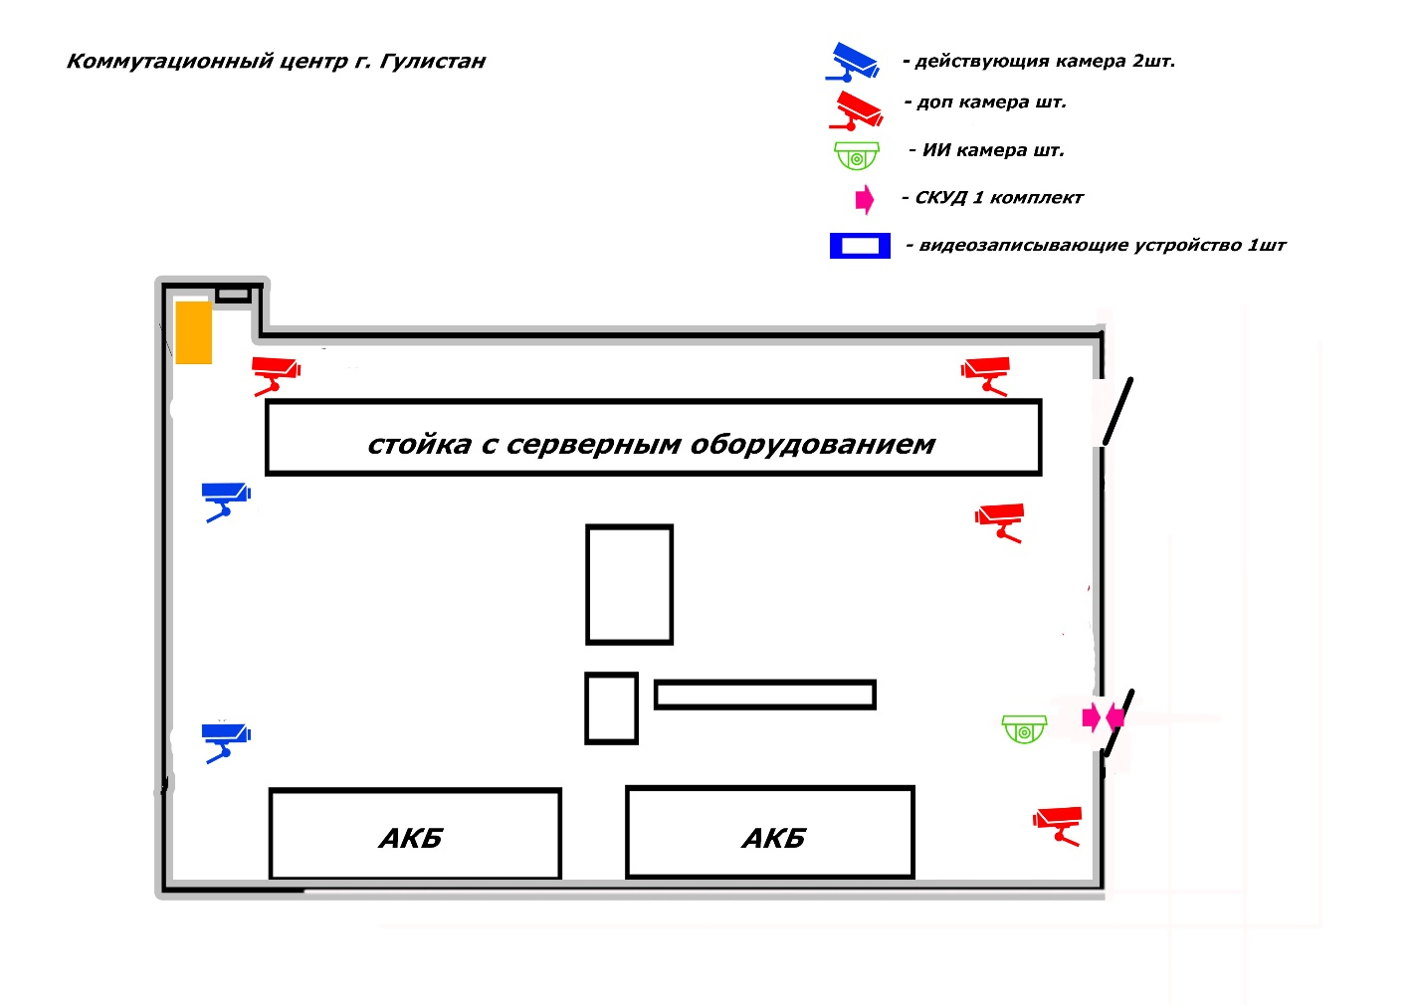

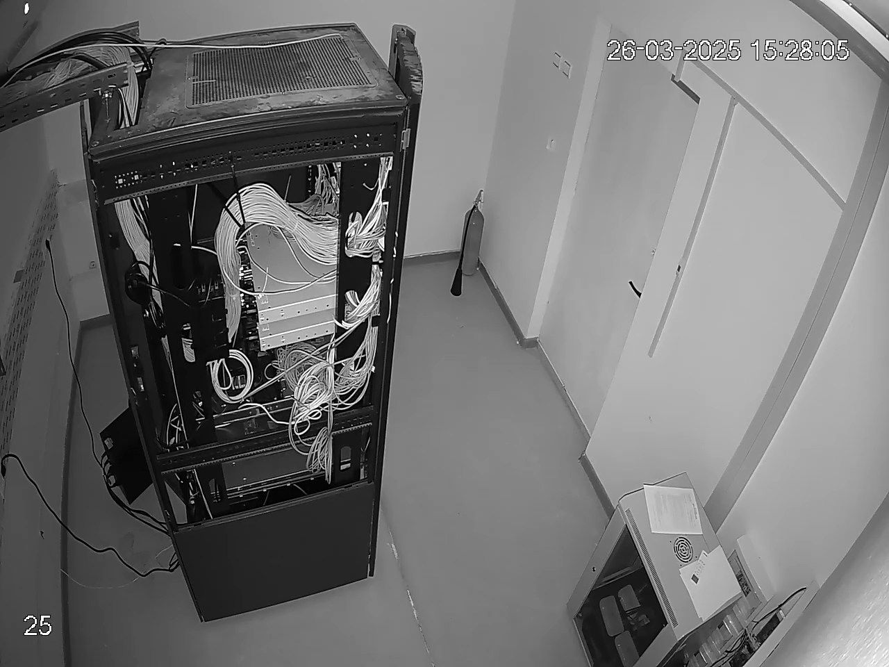

Коммутационный центр г Фергана
Помещение коммутационный центр расположен по адресу г. Фергана ул. Кодирий АТС-25 на объекте Узбектелеком, … этаж … этажного здания, помещение состоит из 2 отдельных коммутационных залов, операторской, склада, офисного помещения. Объект имеет два входа, один из которых основной, второй аварийной из помещения 2 коммутационного зала двери обоих выходов оборудованны электромагнитными замками с двумя считывателями на вход и выход.
Объект оснащен системой видеонаблюдения, состоящей из камер видеонаблюдения в количестве 4 шт. и видеозаписывающего устройства NVR, видеосигнал с СВН выведен на монитор ОВН ГО.

- На основном и аварийном входах заменить считыватель магнитных карт доступа на Контроллеры СКУД с поддержкой трехфакторной идентификации:
- биометрические данные (отпечатки пальцев и/или распознавание лиц);
- магнитная карта доступа;
- парольная защита (клавиатура),
с интеграцией в действующею систему СКУД,

- Установить по направлению основного входа и выхода камеры с функцией распознавания лиц с целью распознавания всех посетителей коммутационного центра, видеосигнал с камеры ИИ вывести на сервер СВН ГО
- Установить по направлению запасного входа с функцией распознавания лиц с целью распознавания всех посетителей коммутационного центра, видеосигнал с камеры ИИ вывести на сервер СВН ГО.Для детального обзора и контроля проведения работ на серверном оборудовании установит дополнительные видеокамеры.







Действующая камера—4 шт.
Дополнительные нов камеры— 9 шт.
Доп. камеры ИИ—2 шт.
Терминал распознавания лиц 2 шт.
NVR - 1 шт.

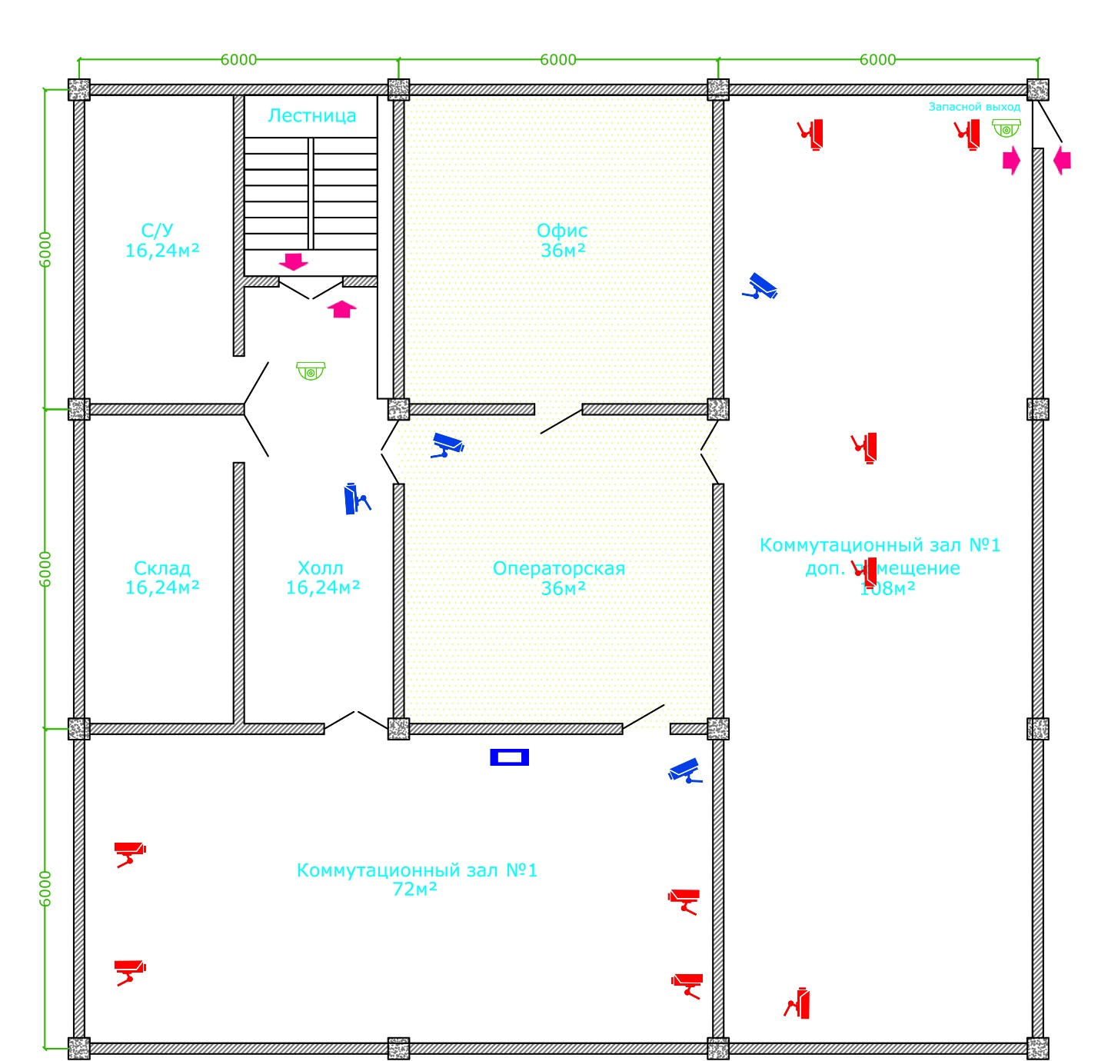

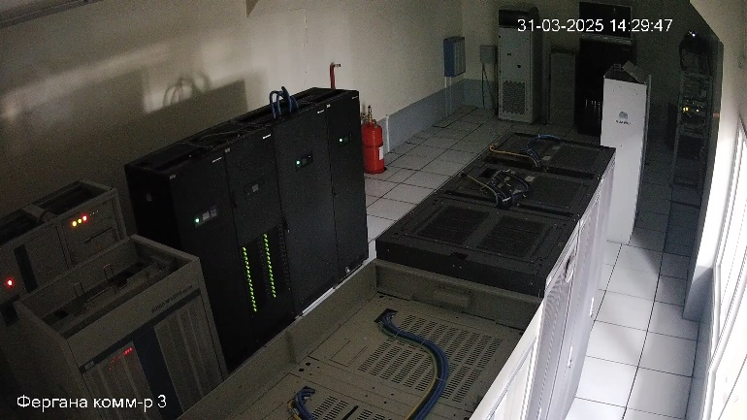
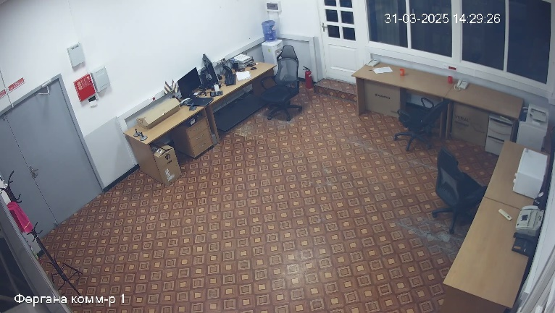
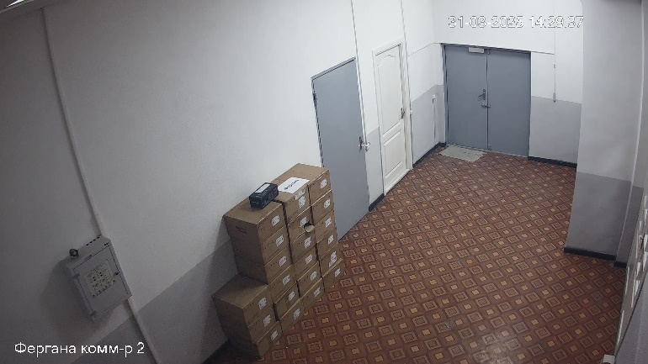
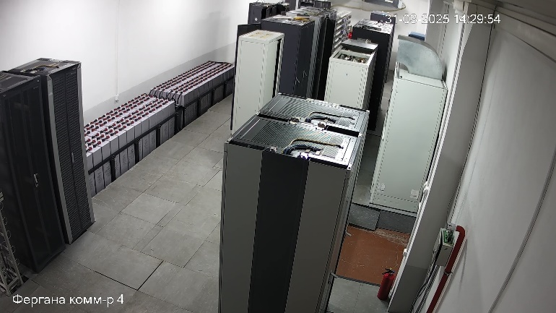

Серверная г Фергана
Помещение серверной расположено по адресу Теракмозор,109а, б/н на втором этаже в городского офиса ВРФ г Фергана
Серверное помещение имеет один вход, который оборудован электромагнитным замком с двумя считывателями на вход и выход. Управление СКУД производится ОБД из командного центра ГО.
Помещение оснащено системой видеонаблюдения, состоящей из одной видеокамеры видеоархивирование ведётся на NVR расположенный на посту охраны г Фергана., видеосигнал с СВН выведен на мониторы охраны г Гулистан и ОВН ГО.

- На основном входе заменить считыватель магнитных карт доступа на Контроллеры СКУД с поддержкой трехфакторной идентификации:
- биометрические данные (отпечатки пальцев и/или распознавание лиц);
- магнитная карта доступа;
- парольная защита (клавиатура),
с интеграцией в действующею систему СКУД,
- Установить по направлению входа, камеру с функцией распознавания лиц с целью индицификации всех посетителей серверного помещения, видеосигнал с камеры ИИ вывести на сервер СВН ГО.
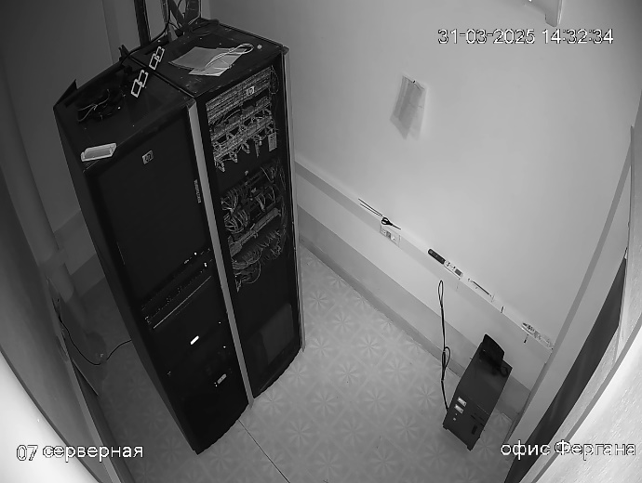

Коммутационный центр г Андижан
Помещение коммутационный центр расположен по адресу г. Андижан. ул. Лермонтова д. 12 АТС-46 на объекте Узбектелеком, … этаж … этажного здания, помещение состоит из 2 отдельных коммутационных залов, операторской, склада. Объект имеет два входа, один из которых основной, второй в помещение 2 коммутационного зала, двери обоих входов оборудованы электромагнитными замками с двумя считывателями на вход и выход.
Объект оснащен системой видеонаблюдения, состоящей из камер видеонаблюдения в количестве 4 шт. и видеозаписывающего устройства NVR, видеосигнал с СВН выведен на монитор ОВН ГО.

- На основном и аварийном входах заменить считыватель магнитных карт доступа на Контроллеры СКУД с поддержкой трехфакторной идентификации:
- биометрические данные (отпечатки пальцев и/или распознавание лиц);
- магнитная карта доступа;
- парольная защита (клавиатура),
с интеграцией в действующею систему СКУД,

- С целью распознавания всех посетителей коммутационного центра, установить по направлению обоих входов камеры ИИ с функцией распознавания лиц, видеосигнал с камеры вывести на сервер СВН ГО
- Для детального обзора и контроля проведения работ на серверном оборудовании установить в коммутационных залах дополнительные видеокамеры.

